Tiszavasvári Város Önkormányzata
Képviselő-testületének
21/2026. ( I.29.) Kt. számú
határozata

A vezetékjogi és használati jogi megállapodás megkötéséről

Tiszavasvári Város Önkormányzata Képviselő-testülete a Magyarország helyi önkormányzatairól szóló 2011. évi CLXXXIX. törvény 107.§-ban foglalt hatáskörében eljárva az alábbi döntést hozza:

I. Hozzájárul a tiszavasvári belterület 6655 hrsz.-ú, természetben Tiszavasváriban az Adria u. 100. szám alatt található, 1/1 arányban Tiszavasvári Város Önkormányzatának tulajdonában álló ingatlanon gázelosztó vezeték építéséhez szükséges vezetékjogi és használati jog alapításához,
II. Elfogadja ezen határozat I. mellékletét képező vezetékjogi megállapodást az abban szereplő tartalommal.
III. Elfogadja ezen határozat II. mellékletét képező használati jogi megállapodást az abban szereplő tartalommal.
IV. Hozzájárul ahhoz, hogy a vezetékjog az ingatlan-nyilvántartásba bejegyzésre kerüljön, továbbá ahhoz, hogy az Elosztó a vezeték elhelyezésével és üzemeltetésével összefüggésben az érintett ingatlanrészt a megállapodásban meghatározott módon és mértékben használja.
V. Rögzíti, hogy a vezetékjog és a használati jog alapítása nem érinti az önkormányzat tulajdonjogát, és az Elosztót terheli az esetlegesen okozott károk megtérítése.
VI. A Képviselő-testület felhatalmazza a polgármestert a vezetékjogi és használati jogi megállapodások aláírására.
Határidő: folyamatos Felelős: Balázsi Csilla polgármester

Balázsi Csilla Dr. Kovács János
polgármester jegyző

21/2026. ( I.29.) Kt. számú határozat 1. melléklete
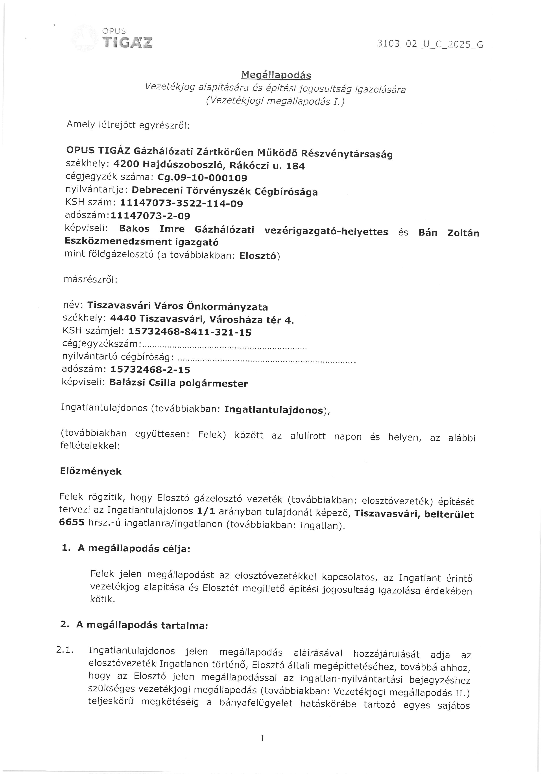

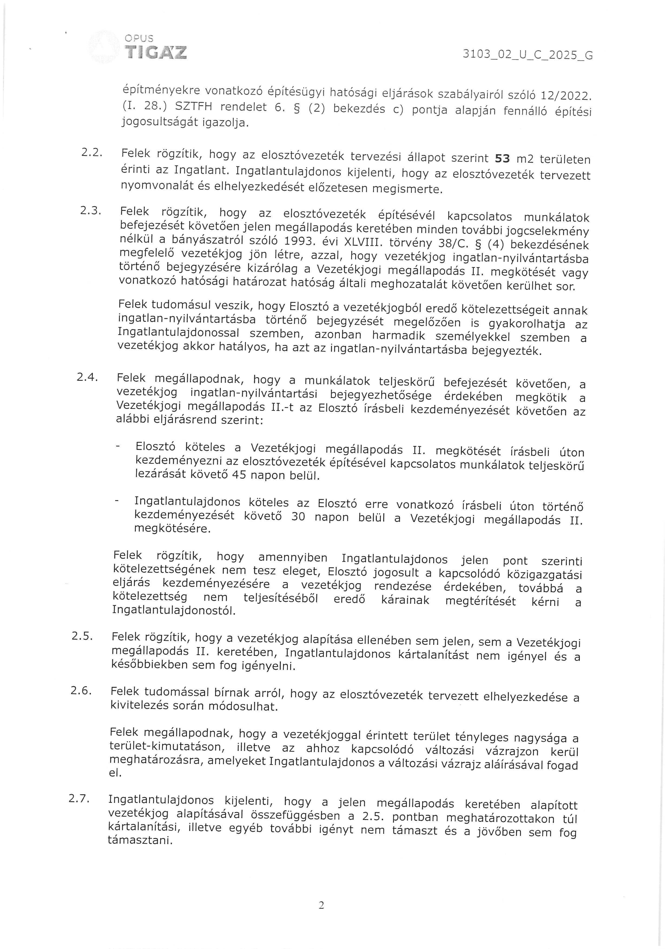

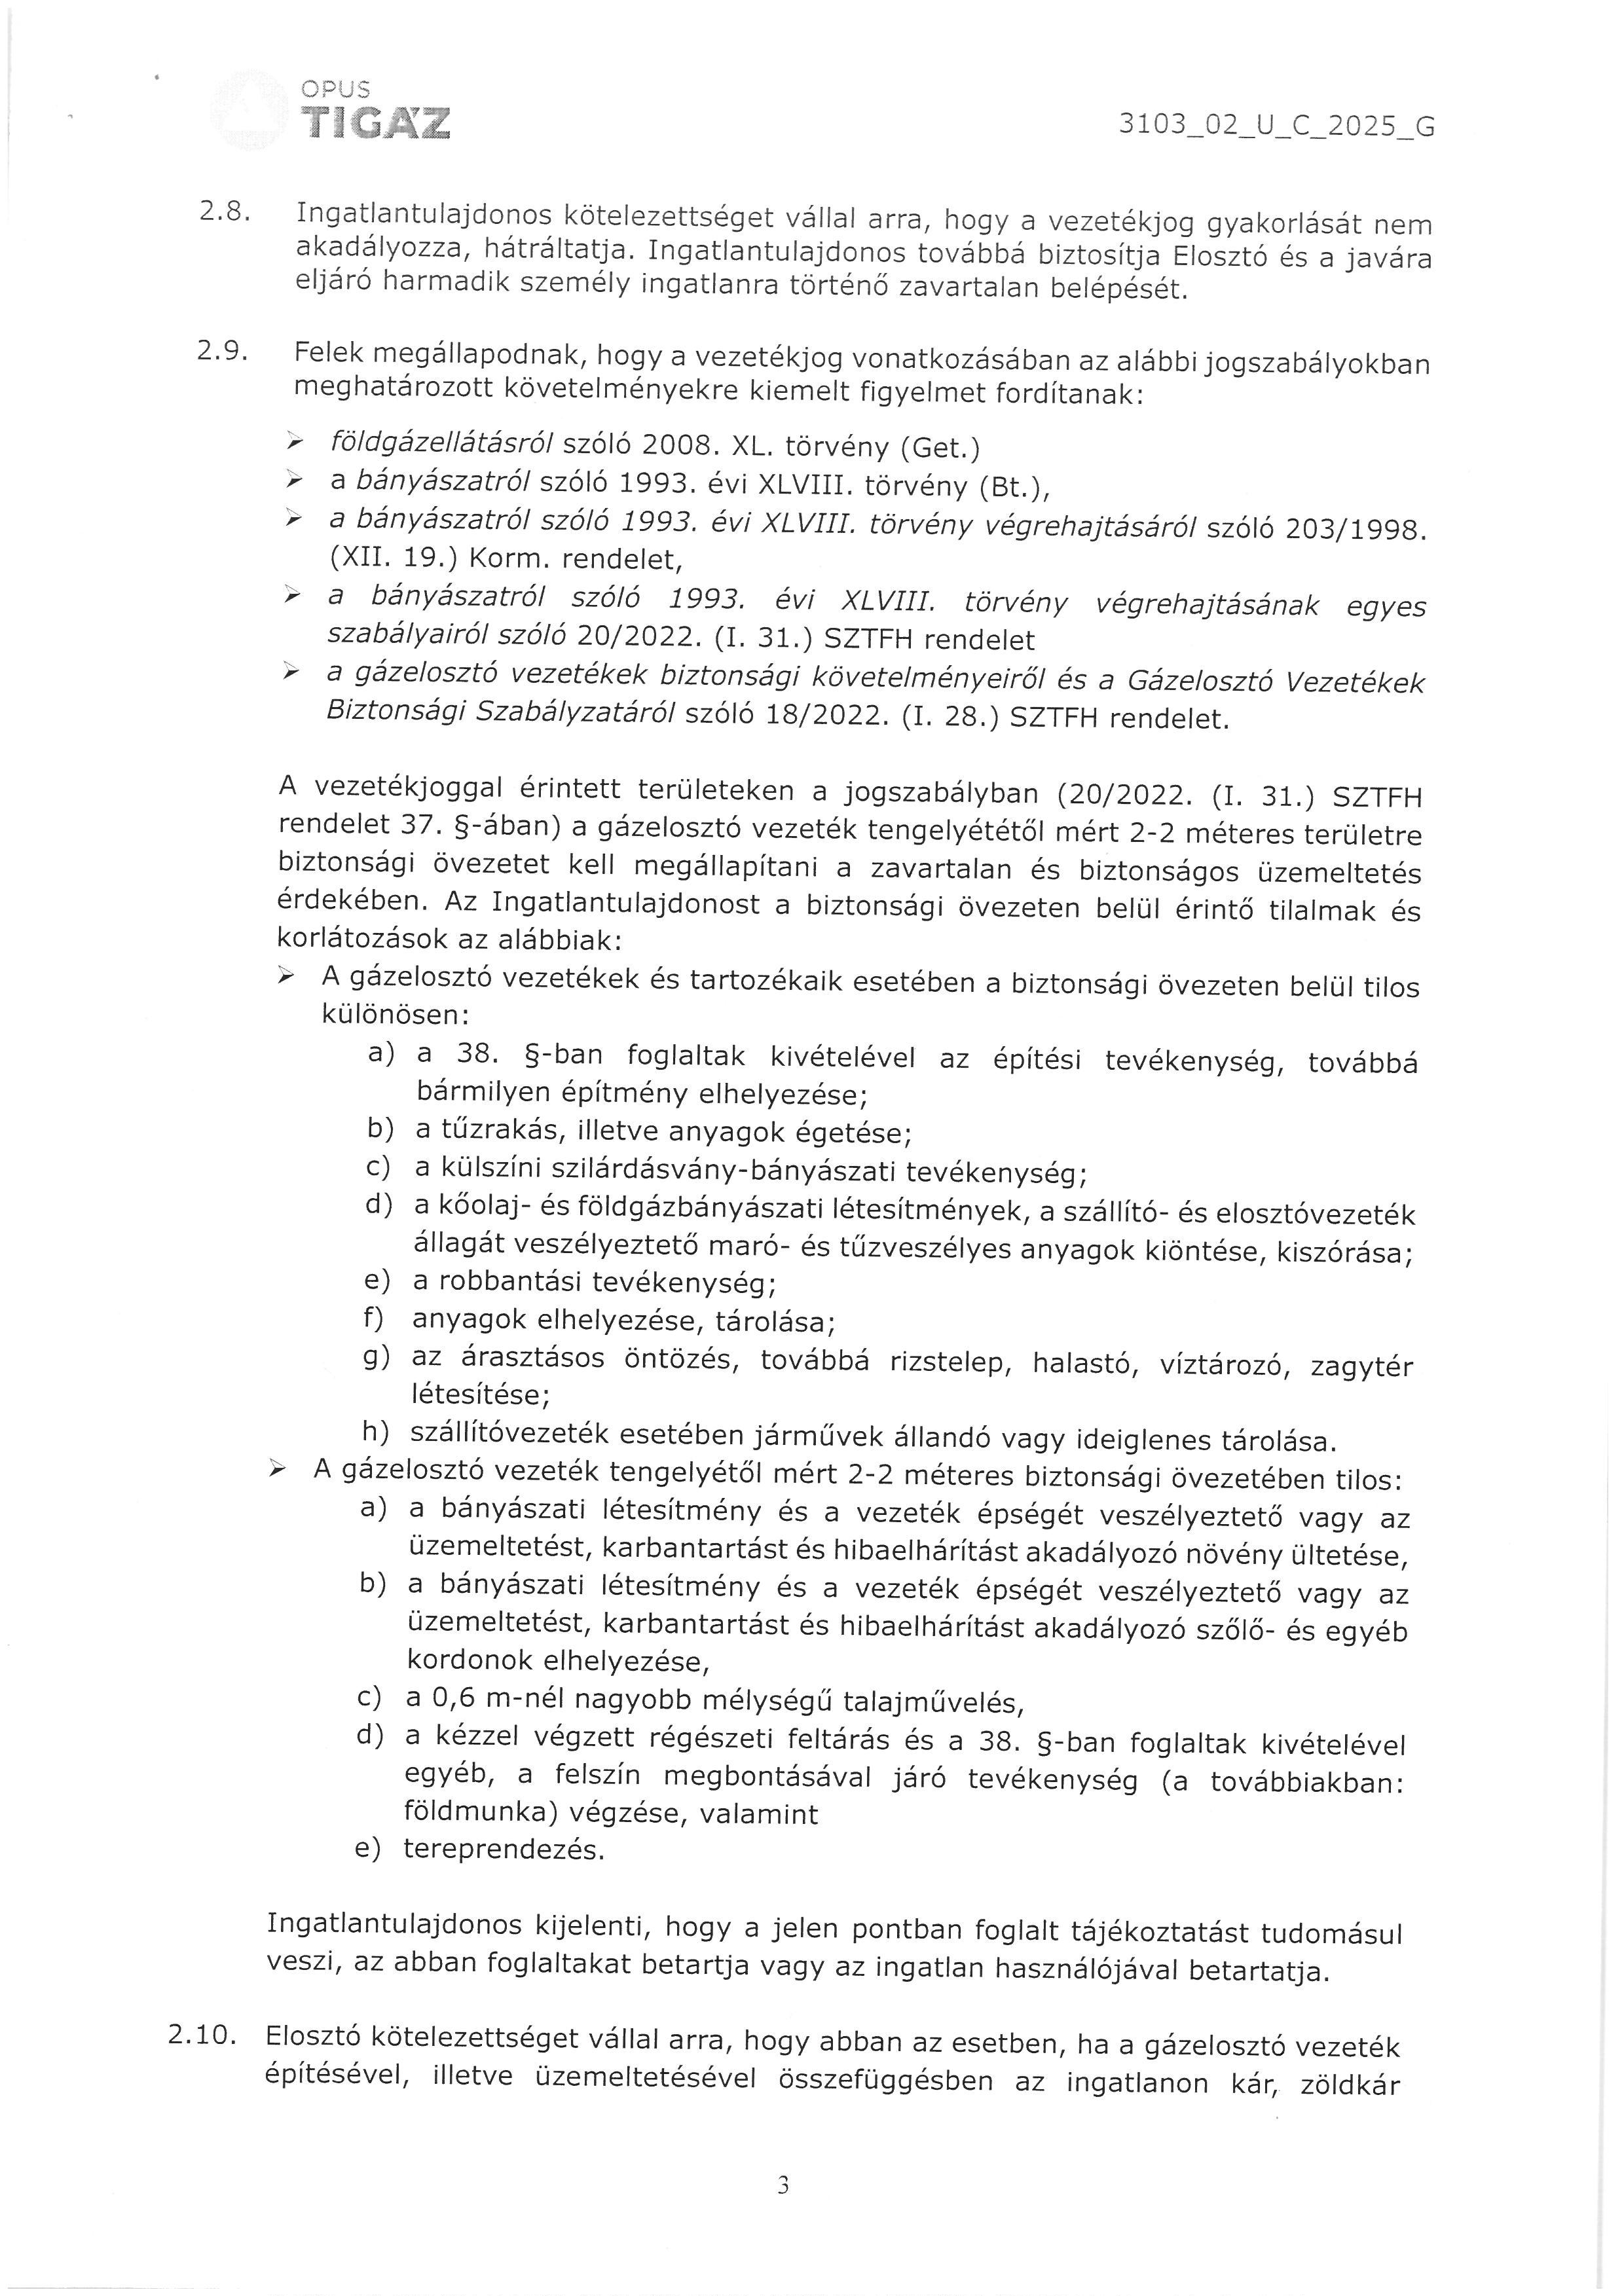

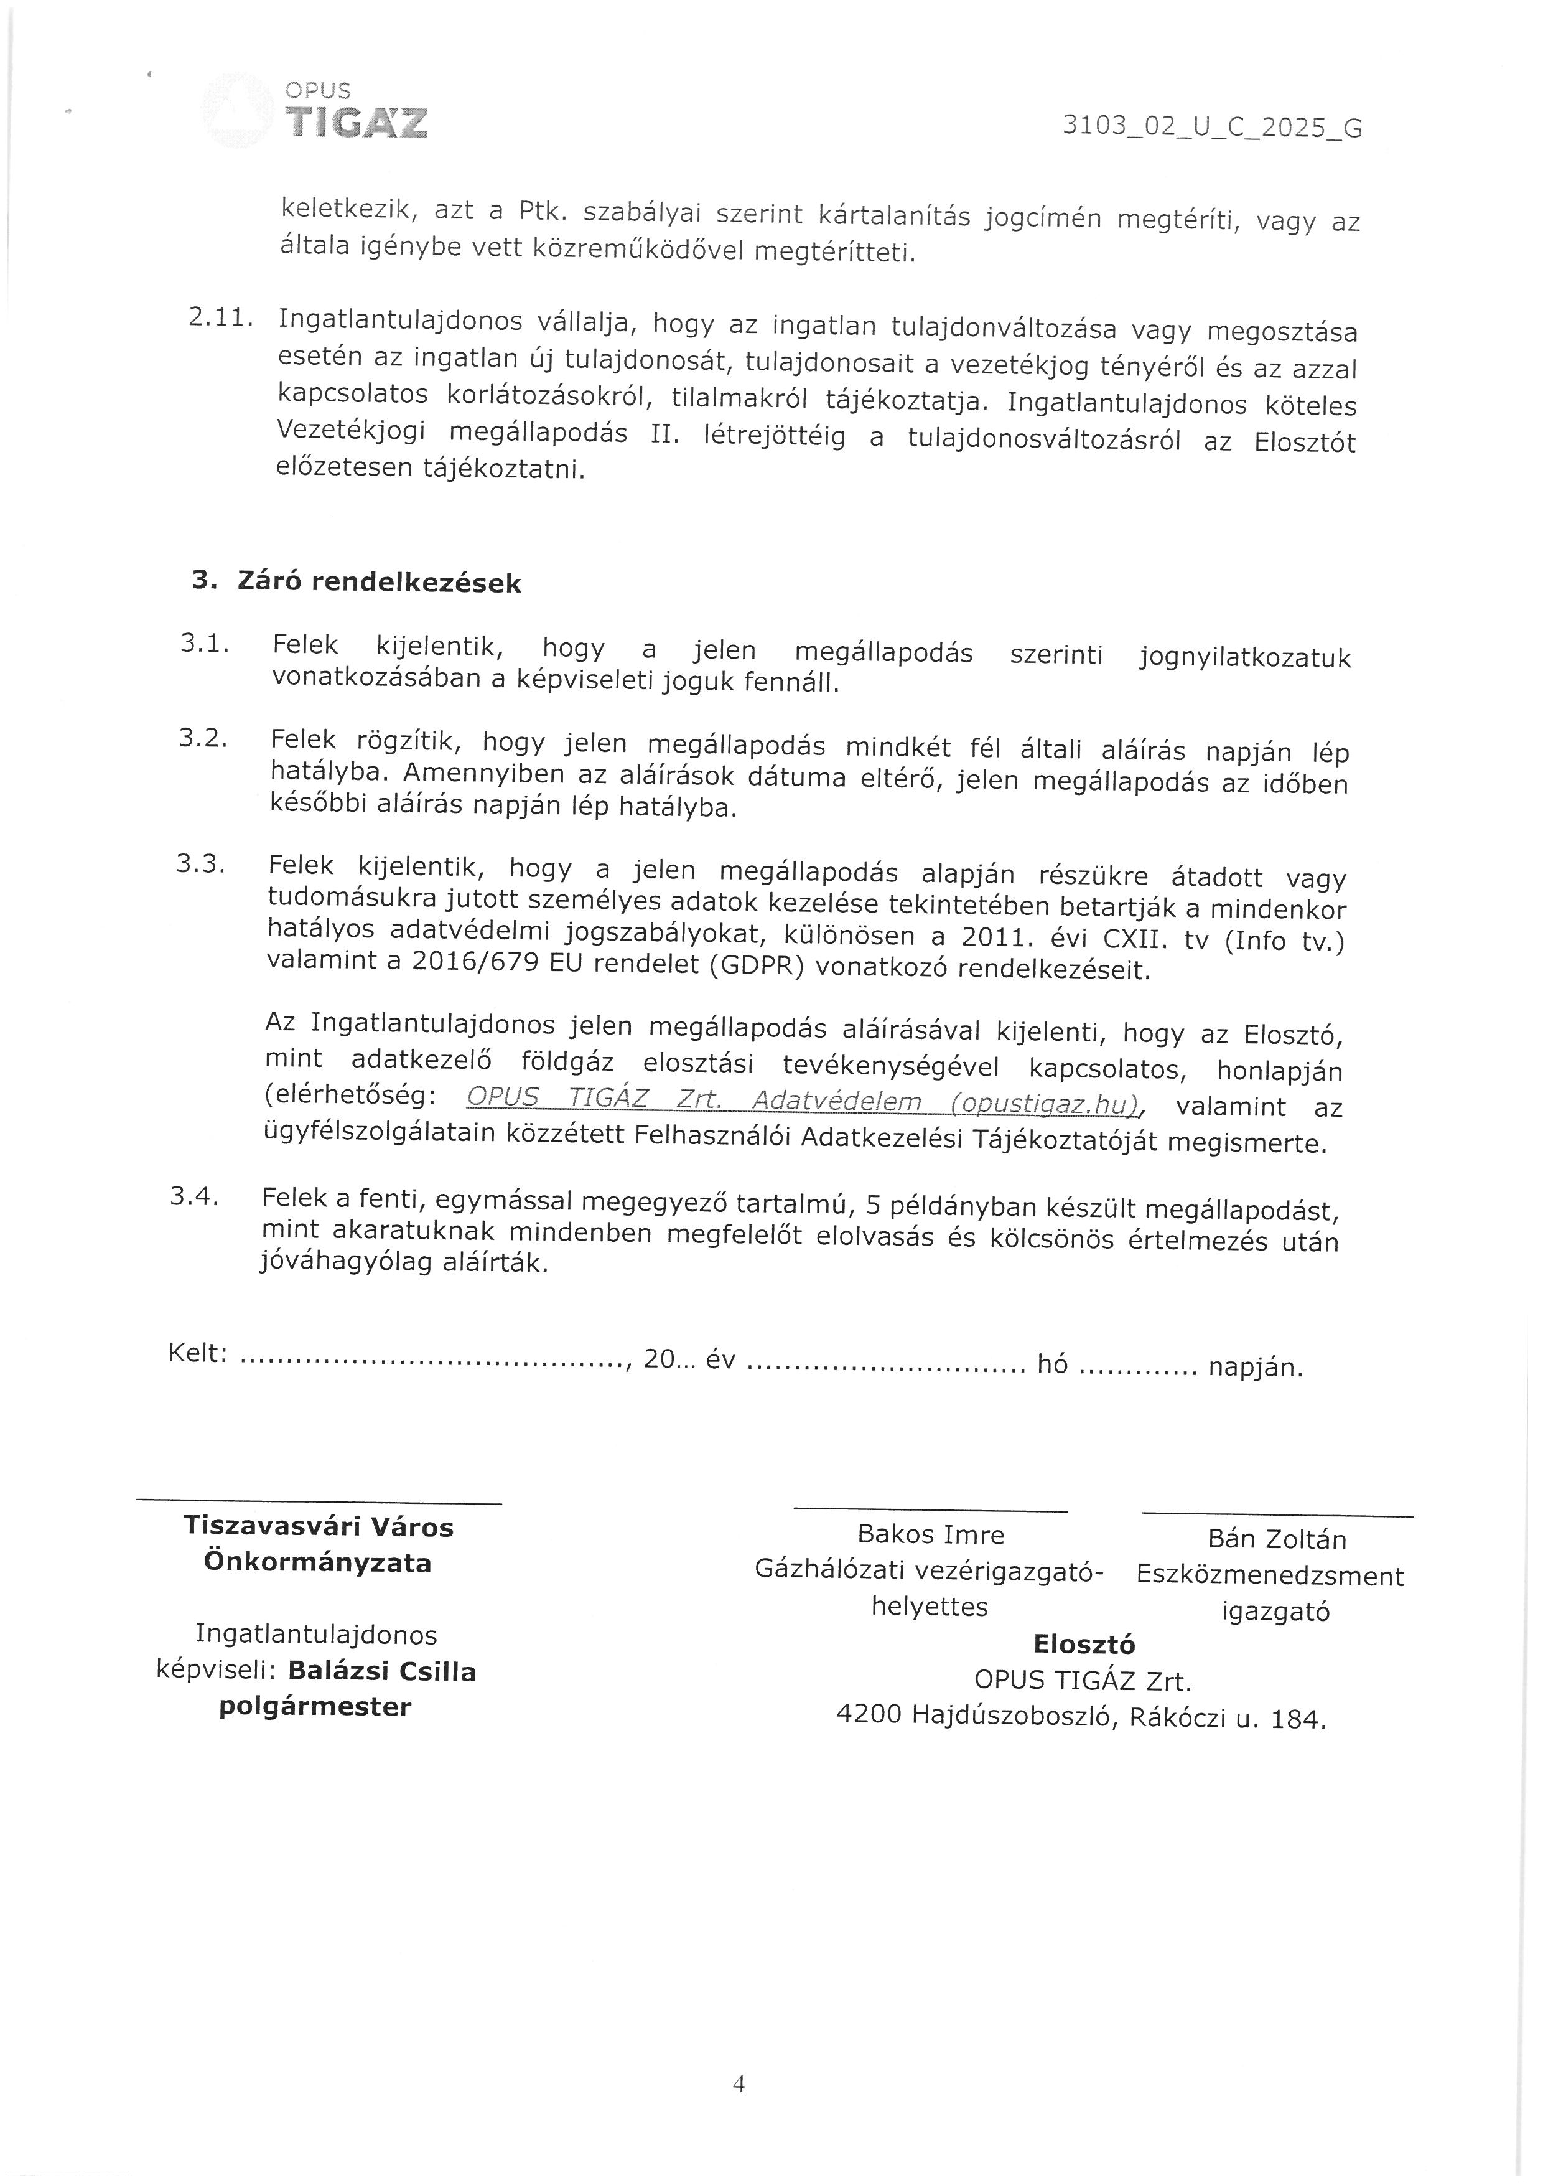

21/2026. ( I.29.) Kt. számú határozat 2. melléklete
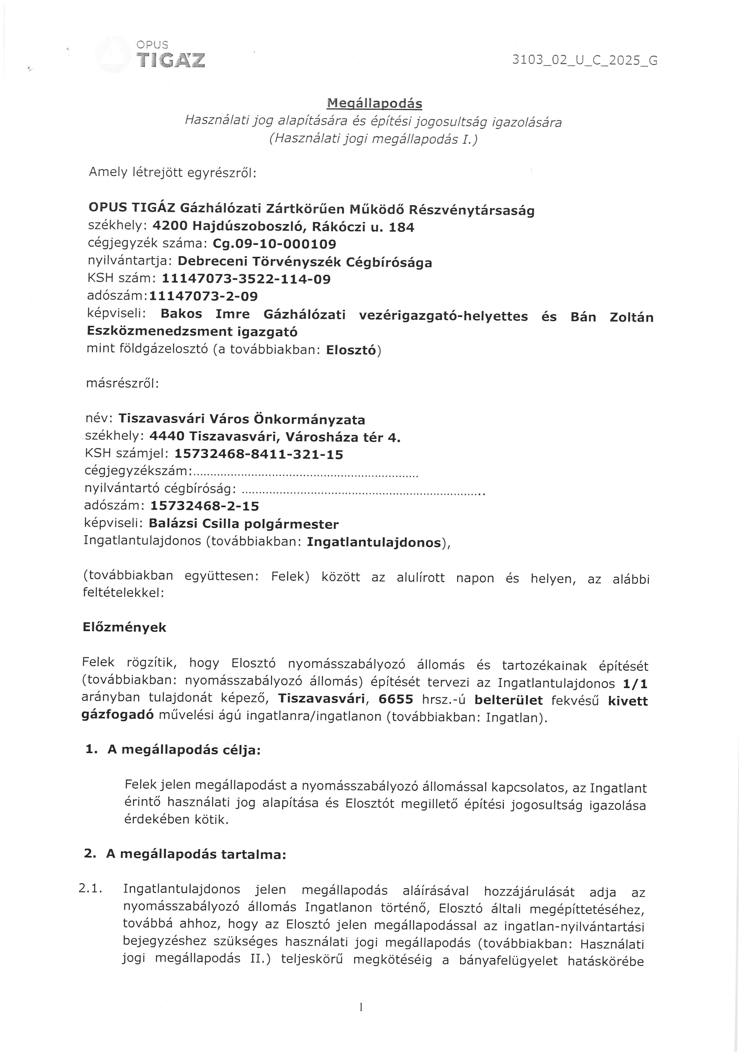

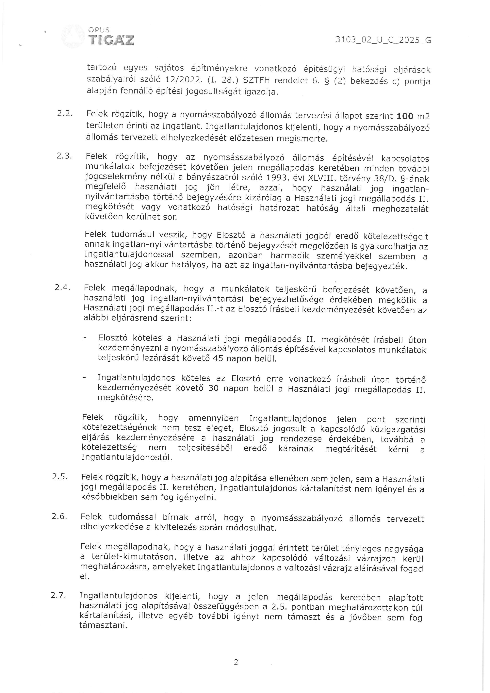

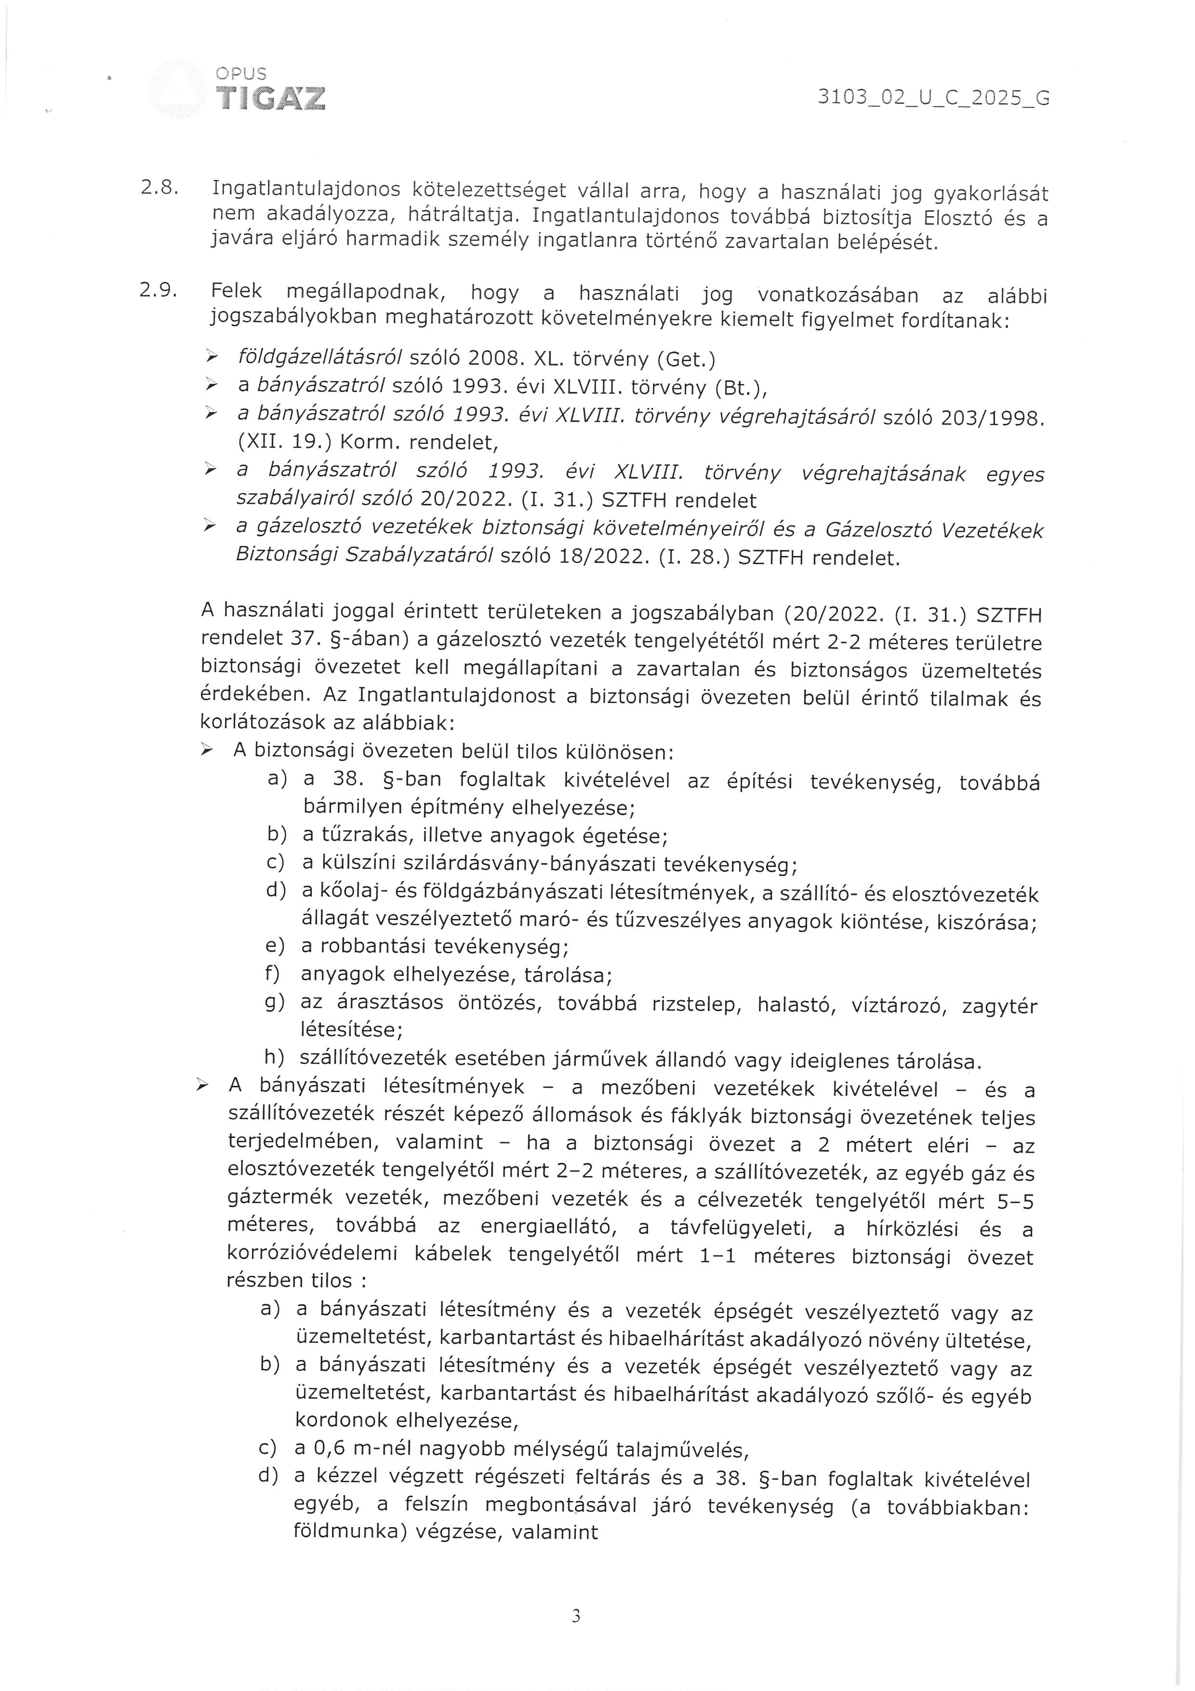

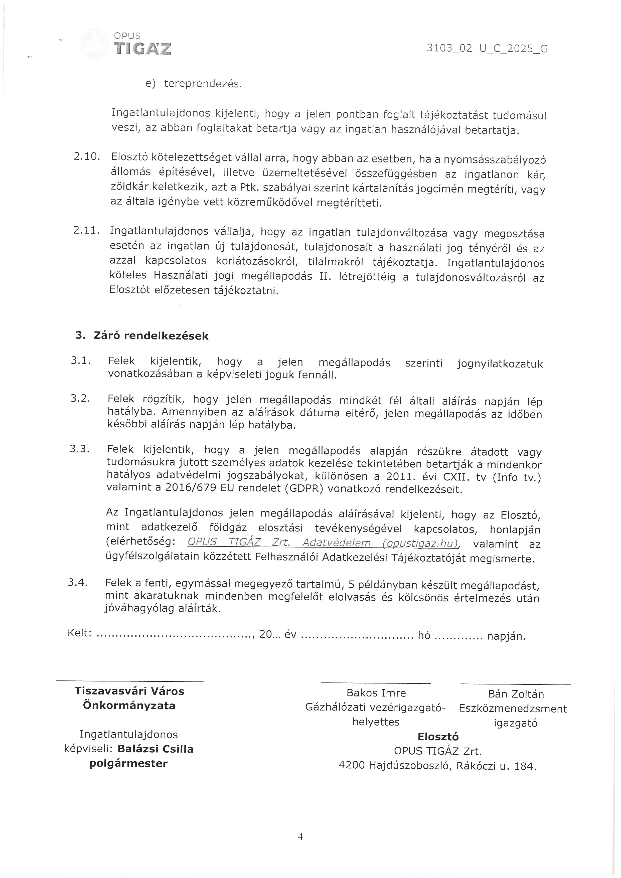

21/2026. ( I.29.) Kt. számú határozat 3. melléklete
